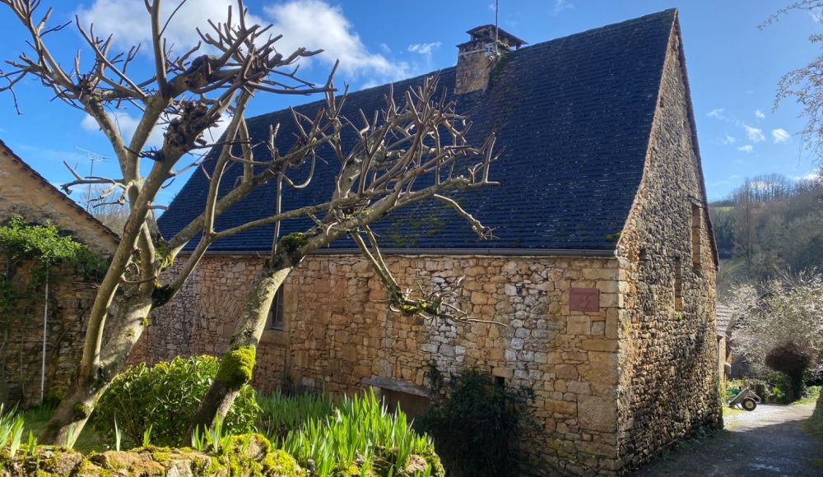 | 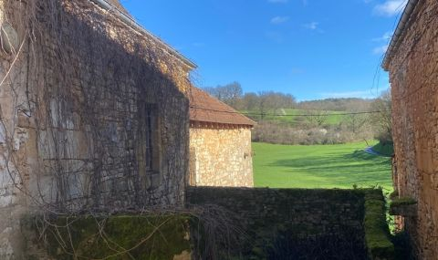
 | 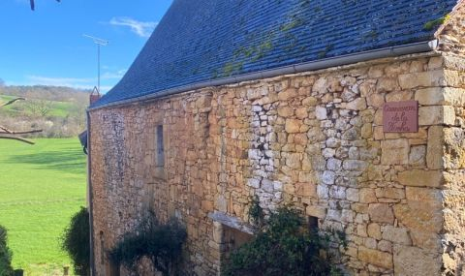

 | 1 65 m² m² | Scannez moi !  
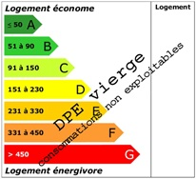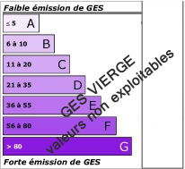  Date de réalisation DPE :  Année de référence : | 81 000 € H.A.I * * Prix honoraires exclus : 75 000 € * Honoraires charge acquéreur  Région ST CYPRIEN - Maison Ancienne Ref : AP2616  Située au coeur d'un village enchanteur du Périgord Noir cette charmante maison en pierre offre une opportunité de restaurer et de transformer ce bien en un petit joyau architectural.  On peut faire communiquer la maison principale (40 m2) avec la grangette (15 m2) qui offre une belle hauteur sous plafond.  Petit jardinet proportionnel à l'ensemble.  Une belle opportunité !  Les informations sur les risques auxquels ce bien est exposé sont disponibles sur le site Géorisques: www.georisques.gouv.fr

